pretpark
boom boom huckjam!

Spectaculaire attracties!
pretpark Boom Boom Huckjam is een spectaculair spannend en adembenemend
pretpark!
Het is een zeer leuk uitje voor kinderen van 11 tot 16 jaar.
We hebben ook erg spectaculaire nieuwe attracties zoals de reuze bungee jump
Waarbij je wel 20 m naar beneden vliegt.je kunt natuurlijk in de supersnelle
actbaan of lekker in de botsauto’s dit jaar is er zelf elke vrijdag een speciale
motorcross stunt show waar ja naar spectaculair trucjes kan kijken!

Eten en drinken
Er zijn poffertjes kramen snackbars en ook erg veel snoepkramen.
Ook kun je ijsjes krijgen limonade, want er moet natuurlijk wel wat te drinken zijn.
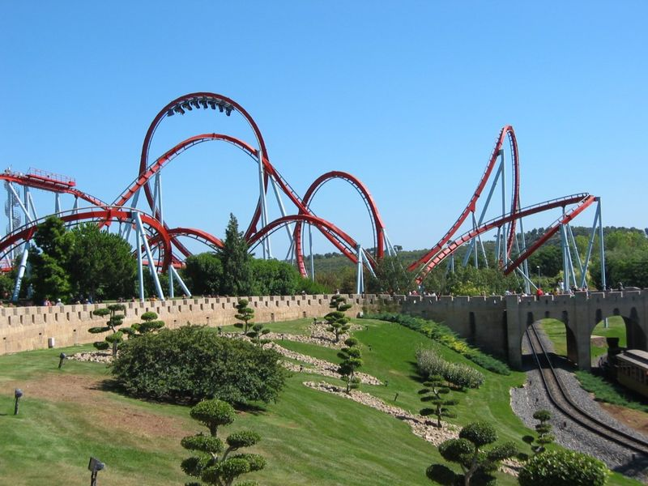
prijzen
Kinderen onder de 3 gratis!
Kinderen tot 16 jaar €15-
Volwassenen €18-
65+ €10-
Feestjes
Ook zijn er voor feestjes extra gelegenheden.
Bijvoor beeld kruisboog schieten handtekening van top motorrijders en natuurlijk een lekkere snack aan het einde

Waar is het
Het pretpark ligt ten zuiden van Arnhem en het staat aangegeven als je via de snelweg naar Arnhem rijdt.

